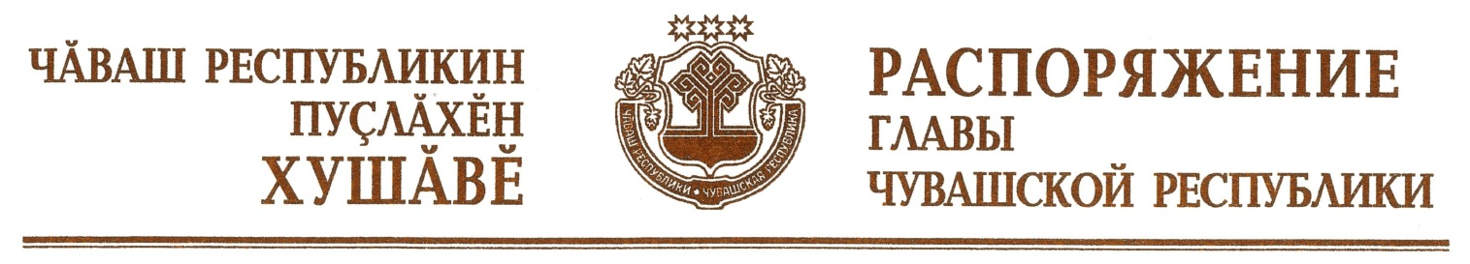

В целях рациональной организации рабочего (служебного) времени в Чувашской Республике в декабре 2020 года:
1. Привлечь к работе в выходной день 26 декабря 2020 г. лиц, замещающих государственные должности Чувашской Республики и должности государственной гражданской службы Чувашской Республики, назначение на которые и освобождение от которых осуществляются Главой Чувашской Республики, а также лиц, замещающих в органах исполнительной власти Чувашской Республики должности государственной гражданской службы Чувашской Республики и иные должности, и предоставить день отдыха 31 декабря 2020 г. с соблюдением требований, установленных Трудовым кодексом Российской Федерации.
2. Руководителям органов исполнительной власти Чувашской Республики принять решения, необходимые для реализации пункта 1 настоящего распоряжения.
3. Рекомендовать руководителям иных государственных органов Чувашской Республики и органов местного самоуправления в Чувашской Республике, организациям независимо от их организационно-правовой формы и формы собственности организовать рабочее (служебное) время работников в декабре 2020 года в порядке, аналогичном установленному пунктом 1 настоящего распоряжения.

Глава  Чувашской Республики | О.Николаев

г. Чебоксары
7 декабря 2020 года
№ 606-рг

